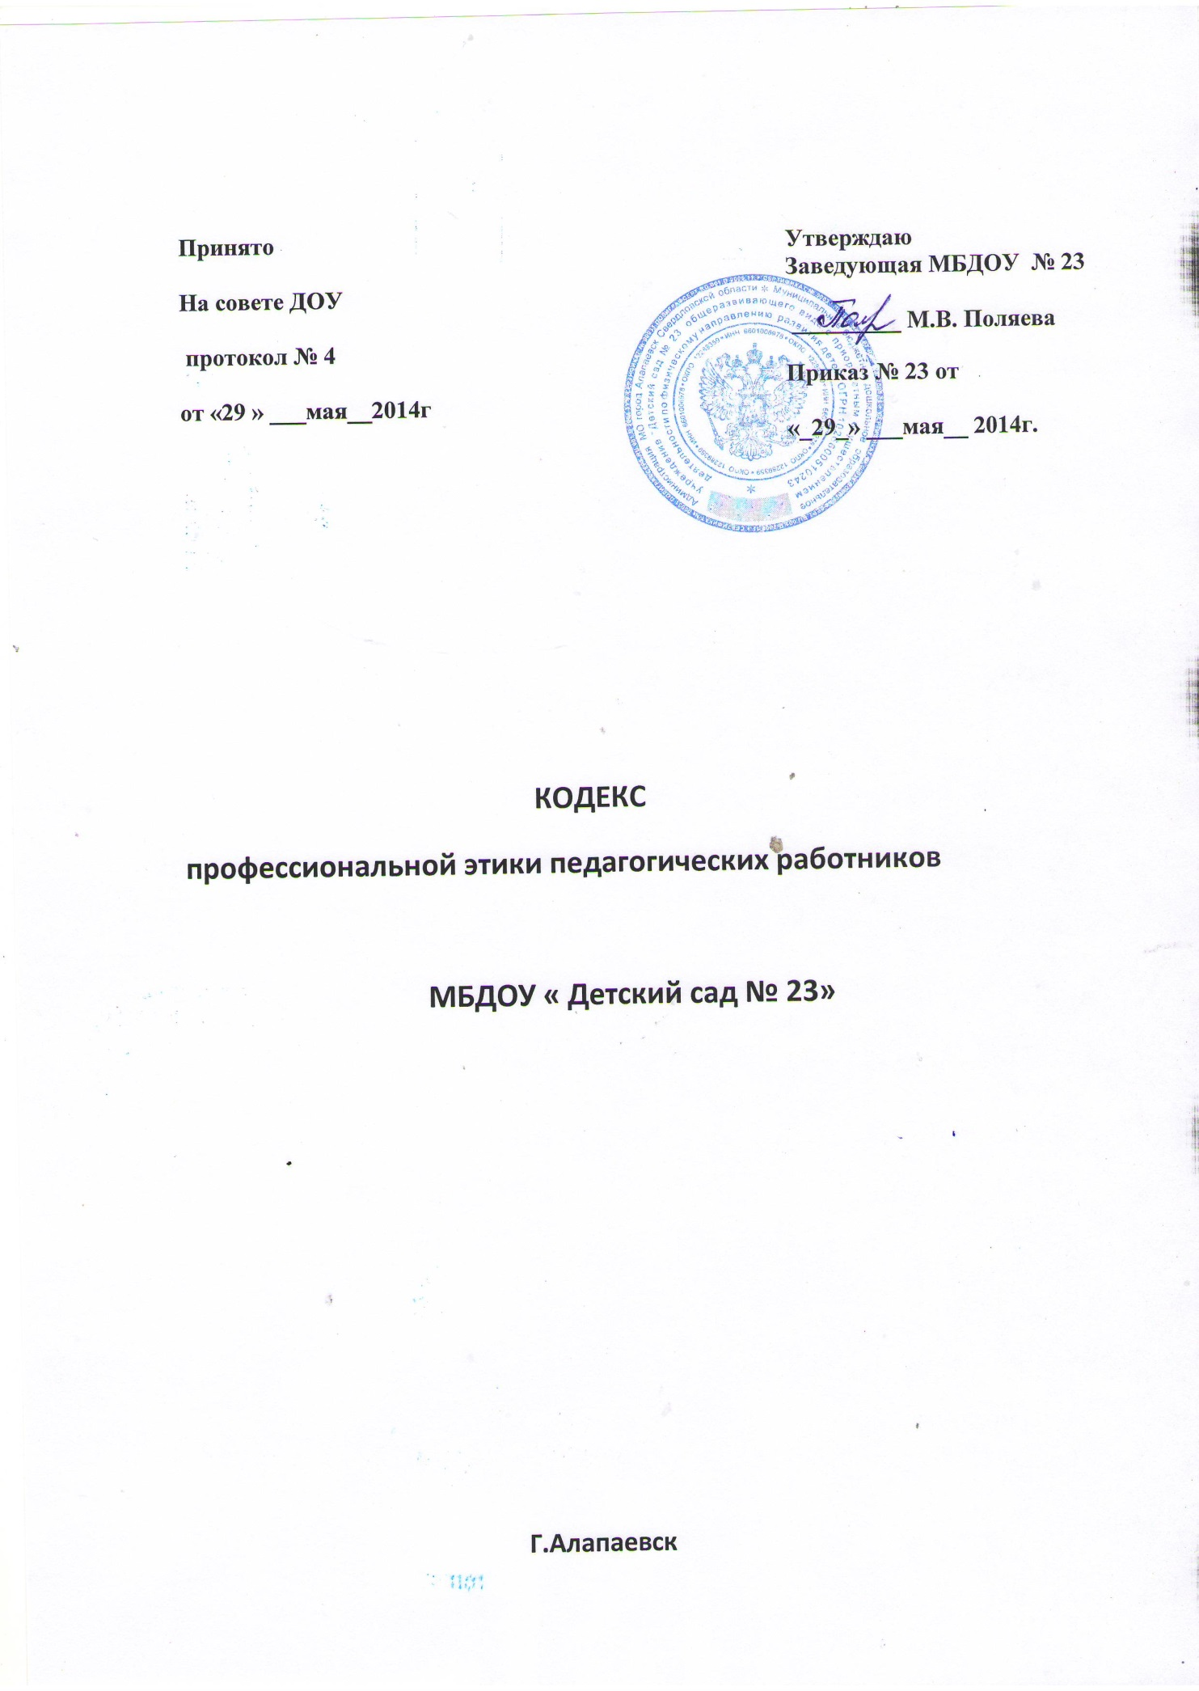

**Кодекс профессиональной этики работников образования**

**1.Общие положения.**

1.Кодекс профессиональной этики ( далее Кодекс)педагогических работников МБДОУ « Детский сад № 23» ( далее ДОУ), разработан на основании положений конституции Российской Федерации, Федерального закона от 29 декабря 2012г № 273-ФЗ» Об образовании в РФ», Указа Президента РФ от 7.05.2012г № 597 « О мероприятиях по реализации государственной социальной политики» и иных нормативных правовых актов РФ.

2.Кодекс представляет собой свод общих принципов профессиональной этики и основных правил поведения, которым рекомендуется руководствоваться педагогическим работникам ДОУ, осуществляющих образовательную деятельность ( далее педагогические работники), независимо от занимаемой ими должности.

3.Педагогическому работнику, который состоит в трудовых отношениях с организацией, осуществляющей образовательную деятельность, и выполняет обязанности по обучению, воспитанию обучающихся в ДОУ рекомендуется соблюдать положения Кодекса в своей деятельности.

4.Целями Кодекса являются:

- установление этических норм и правил поведения педагогических работников для выполнения ими своей профессиональной деятельности;

- содействие укреплению авторитета педагогических работников ДОУ;

- обеспечение единых норм поведения педагогических работников.

5.Кодекс призван повысить эффективность выполнения педагогическими работниками своих трудовых обязанностей.

6. Кодекс служит основой для формирования взаимоотношений в системе образования, основанных на нормах морали, уважительном отношении к педагогической деятельности в общественном сознании, самоконтроле педагогических работников.

**2. Этические правила поведения педагогических работников при выполнении ими трудовых обязанностей.**

7. При выполнении трудовых обязанностей педагогическим работникам следует исходить из конституционного положения о том, что человек, его права и свободы являются высшей ценностью, и каждый гражданин имеет право на неприкосновенность частной жизни, личную и семейную тайну, защиту чести, достоинства, своего доброго имени.

8. Педагогические работники, сознавая ответственность перед государством, обществом и гражданами, призваны:

а) осуществлять свою деятельность на высоком профессиональном уровне;

б) соблюдать правовые, нравственные и этические нормы;

в) уважать честь и достоинство воспитанников и других участников образовательного процесса;

г) развивать у воспитанников познавательную активность, самостоятельность, инициативу, творческие способности, формировать гражданскую позицию, способность к труду и жизни в условиях современного мира, формировать у воспитанников культуру здорового и безопасного образа жизни;

д) применять педагогически обоснованные и обеспечивающие высокое качество образования формы, методы обучения и воспитания;

е) учитывать особенности психофизического развития воспитанников и состояние их здоровья, соблюдать специальные условия, необходимые для получения образования лицами с ограниченными возможностями здоровья, взаимодействовать при необходимости с медицинскими организациями;

ж) исключать действия, связанные с влиянием каких- либо личных, имущественных( финансовых) и иных интересов, препятствующих добросовестному исполнению трудовых обязанностей;

з) проявлять корректность и внимательность к воспитанникам, их родителям ( законным представителям) и коллегам;

и) проявлять терпимость и уважение к обычаям и традициям народов России и других государств, учитывать культурные и иные особенности различных этнических, социальных групп и конфессий, способствовать межнациональному и межконфессиональному согласию обучающихся;

к) воздерживаться от поведения, которое могло бы вызвать сомнение в добросовестном исполнении педагогическим работником трудовых обязанностей, а также избегать конфликтных ситуаций, способных нанести ущерб его репутации или авторитету ДОУ.

9. Педагогическим работникам следует быть образцом профессионализма, безупречной репутации, способствовать формированию благоприятного морально- психологического климата для эффективной работы.

10. Педагогическим работникам надлежит принимать меры по недопущению коррупционно опасного поведения педагогических работников, своим личным поведение подавать пример честности, беспристрастности и справедливости.

11. При выполнении трудовых обязанностей педагогический работник ( или другой работник ДОУ) не допускает:

а) любого вида высказываний и действий дискриминационного характера по признакам пола, возраста, расы, национальности, языка, гражданства, социального, имущественного или семейного положения, политических или религиозных предпочтений;

б) грубости, проявлений пренебрежительно тона, заносчивости, предвзятых замечаний, предъявления неправомерных, незаслуженных обвинений;

в) угроз, оскорбительных выражений или реплик, действий, препятствующих нормальному общению или провоцирующих провоцирующих противоправное поведение.

12. Педагогическим работникам следует проявлять корректность, выдержку, такт и внимательность в обращении с участниками образовательных отношений, уважать их честь и достоинство, быть доступным для общения, открытым и доброжелательным.

13.Педагогическим работникам рекомендуется соблюдать культуру речи, не допускать использования в присутствии всех участников образовательных отношений грубости, оскорбительных выражений и реплик.

14. Внешний вид педагогического работника при выполнении им трудовых обязанностей должен способствовать уважительному отношению к педагогическим работникам и организациям, осуществляющим образовательную деятельность, соответствовать общепринятому деловому стилю, который отличают официальность, сдержанность, аккуратность.

**3.Ответственность за нарушение положений Кодекса.**

15. Нарушение педагогическим работником и другими работниками ДОУ положений настоящего Кодекса рассматривается на заседаниях коллегиальных органов управления, предусмотренных уставом образовательной организации и (или) комиссиях по урегулированию споров между участниками образовательных отношений.

16. Соблюдением работниками ДОУ положений Кодекса может учитываться при проведении аттестации педагогических работников на соответствие занимаемой должности, при применении дисциплинарных взысканий в случае совершения работником, выполняющим воспитательные функции, аморального проступка, несовместимого с продолжением данной работы, а также при поощрении работников, добросовестно исполняющих свои трудовые обязанности.